Les pictogrammes des produits dangereux et les précautions associées

Inflammable
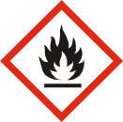
Risques : substance pouvant s’enflammer au contact d’une flamme, d’une étincelle, sous l’effet de la chaleur ou d’un frottement par exemple.
Equipement obligatoire : blouse en coton.
Précautions / mesures de sécurité : manipuler loin de tout flamme ou étincelle, et conserver à l’abri de la chaleur.

Comburant
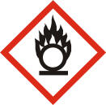
—
ATTENTION à ne pas confondre avec le pictogramme précédent !!
—
Risques : substance qui permet ou qui aide une substance inflammable à prendre feu. Un comburant n’est pas inflammable mais il augmente/accélère la combustion des produits inflammables.
Equipement obligatoire : aucun
Précautions / mesures de sécurité : ne pas conserver à proximité des substances inflammables.

Toxique
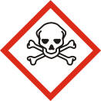
Risques : substance dangereuse pour la santé par simple inhalation (respiration), ingestion ou simple contact cutané (contact avec la peau).
Equipement obligatoire : lunettes de protection, gants en latex, blouse en coton, hotte aspirante.
Précautions / mesures de sécurité : de tels produits ne doivent en aucun cas rentrer en contact avec le corps (peau, yeux…), ils ne doivent même pas être respiré sous peine de graves risque pour la santé (voire la mort )

Corrosif
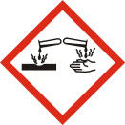
Risques : substance qui attaque et ronge les matériaux avec lesquels elle est en contact, et en particulier la peau (le pictogramme est assez explicite…). Tu as sûrement dû déjà entendre parler de l’acide chlorhydrique…
Equipement obligatoire : lunettes de protection, gants en latex, blouse en coton.
Précautions / mesures de sécurité : éviter tout contact avec la peau mais aussi les vêtements. Ne pas respirer non plus.
Ce sont les mêmes précautions que pour les produits toxiques mais en plus il faut éviter les contacts avec les vêtements car les produits corrosifs peuvent attaquer les vêtements…

Nocif/ irritant
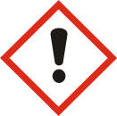
Risques : dangers pour la santé mais moins importants que les produits toxiques : somnolence, allergie, vertiges, irritations etc…
Equipement obligatoire : lunettes de protection, gants en latex, blouse en coton, hotte aspirante (idem que pour les produits toxiques).
Précautions / mesures de sécurité : idem que pour les produits toxiques : le produit ne doit pas entrer en contact avec la peau et ne doit pas être inhalé.

Dangereux pour l’environnement
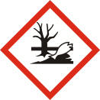
Risques : substance dangereuse pour l’environnement (les plantes, les animaux etc…)
Equipement obligatoire : aucun
Précautions / mesures de sécurité : une telle substance ne doit pas être rejetée dans l’environnement mais ne doit pas non plus être rejetée dans les eaux usées (toilettes, lavabos etc…). Une entreprise spécialisée doit venir récupérer de tels produits s’ils ne sont plus utilisables.

Explosif
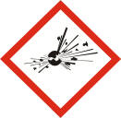
Risques : la substance peut exploser sous certaines conditions : chocs, frottements, chaleurs, flammes etc… (cela dépend de la substance).
Equipement obligatoire : aucun
Précautions / mesures de sécurité : manipuler avec beaucoup de précaution, éviter ce qui pourrait provoquer l’explosion (chocs, frottements…).

Dangereux pour la santé
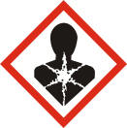
Risques : de telles substances peuvent présenter des risques pour ou moins graves pour la santé : allergie, cancer, asthme, effets néfastes sur le fœtus en cas de grossesse, dysfonctionnement de certains organes…
Equipement obligatoire : idem que pour les produits toxiques : lunettes de protection, gants en latex, blouse en coton, hotte aspirante.
Précautions / mesures de sécurité : comme pour les produits toxiques, la substance ne doit en aucun cas entrer en contact avec le corps humain ni être inhalé ou ingéré.
Manipulation interdite en cas de grossesse ! (à cause des risques pour le fœtus)

Gaz sous pression
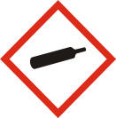
Risques : risque d’explosion sous l’effet de la chaleur, mais également risque de brûlures ou blessures par le froid dans le cas de gaz réfrigérés (appelées brûlures ou blessures cryogéniques).
Equipement obligatoire : lunettes de protection, blouse en coton, gants épais permettant d’isoler du froid (les gants en latex ne sont pas suffisants).
Précautions / mesures de sécurité : ne pas stocker dans un endroit chaud (pour éviter les explosions) et ne pas entrer en contact sans protection avec les liquides réfrigérés.

Biorisque
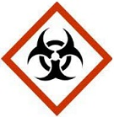
Risques : risque biologique potentiellement infectieux (il s’agit notamment des déchets nucléaires).
Equipement obligatoire : lunettes de protection, gants en latex, blouse en coton
Précautions / mesures de sécurité : éviter tout contact avec le corps (peau, yeux…).

Résumé
